HƯỚNG DẪN SỬ DỤNG PDA
Vị trí kho
Miyano ERP
Dành cho thủ kho
Phiên bản ngày 19/09/2026
Ảnh trong tài liệu chụp từ hệ thống thử nghiệm (site erptest) ngày 19/09/2026. Tên hàng, số lô, số phiếu (GT-HDSD-XA, MAT-DN-2026-00062…) là dữ liệu minh hoạ, không phải số liệu kinh doanh thật.

MỤC LỤC
1. Ba màn hình trên PDA và vào từ đâu 3
2. Một vòng hàng từ nhập tới giao 4
3. Nhận hàng: nhập lô và in nhãn (làm trên máy tính) 5
4. Xếp hàng vào ô (PDA) 7
5. Lấy hàng (PDA) 11
6. Quét mã tra cứu (PDA) 17
7. Câu báo thường gặp và cách xử lý 18
8. Những điều cần nhớ 19

1. Ba màn hình trên PDA và vào từ đâu
PDA của kho có ba màn hình. Cả ba mở từ một chỗ: trang “Vị trí kho” trên trình duyệt của PDA (hoặc trên máy tính, mục cùng tên trên thanh workspace).
- Quét mã tra cứu — quét bất kỳ tem nào để xem ngay nó là gì. Không sửa gì, chỉ xem.
- Xếp hàng vào ô — hàng mới nhập, quét tem lô rồi quét tem ô trên kệ.
- Lấy hàng — có đơn giao khách, mở đúng phiếu rồi quét lô, quét ô để lấy hàng xuống.

Quy tắc chung — dùng cho cả ba màn hình
- Bóp cò trên PDA là quét — không cần chạm vào ô nhập trước, ô quét luôn sẵn sàng.
- Tem mờ, quét không được: bấm nút bàn phím (⌨) để gõ tay số lô hoặc mã ô, xong bấm Enter. Bấm ⌨ lần nữa để quay lại chế độ quét.
- Không có súng quét (điện thoại thường): bấm nút máy ảnh, đưa tem vào khung hình.
- PDA rung khi quét đúng; rung hai nhịp khi quét ra mã lạ hoặc quét sai — không cần nhìn màn hình vẫn biết đúng/sai.
- Ghim trang ra màn hình chính của PDA (menu trình duyệt → “Thêm vào màn hình chính”) để mở nhanh bằng một chạm.

2. Một vòng hàng từ nhập tới giao
Việc của thủ kho nằm ở bốn dòng in đậm dưới đây; các dòng còn lại do bộ phận khác làm, nêu ra để biết hàng đi qua tay ai trước và sau mình.
Bước | Việc gì | Ai làm | Máy tính hay PDA
1 | Nhập lô, in nhãn | Thủ kho | Máy tính
2 | Duyệt phiếu nhập | Thủ kho / kế toán kho | Máy tính
3 | Xếp hàng vào ô | Thủ kho | PDA
4 | Lập phiếu giao (từ đơn bán) | Kinh doanh | Máy tính
5 | Lấy hàng theo phiếu giao | Thủ kho | PDA
6 | Xuất hoá đơn bán | Kế toán | Máy tính

Ngoài ra, bất cứ lúc nào cầm PDA đi trong kho, thủ kho có thể mở “Quét mã tra cứu” để kiểm tra một tem bất kỳ — xem mục 6.

3. Nhận hàng: nhập lô và in nhãn (làm trên máy tính)
Hàng về tới kho, bộ phận mua hàng đã lập sẵn phiếu nhập kho (còn ở dạng NHÁP — chưa duyệt). Việc của thủ kho là khai số lô và in nhãn TRƯỚC khi ai đó bấm Duyệt phiếu nhập.
1. Mở phiếu nhập còn nháp. Bấm nút “Nhập lô & in nhãn” ở đầu phiếu.
2. Hệ mở một phiếu riêng (Phiếu nhập lô), tự nạp sẵn các dòng hàng có quản lý lô của phiếu nhập đó.
3. Cầm vỏ thùng, gõ đúng cho từng dòng: Số lô, Hạn dùng, Ngày sản xuất (nếu nhà cung cấp có in).
4. Bấm Lưu, rồi bấm Duyệt phiếu nhập lô này.
5. Bấm “In nhãn cả phiếu” — dán mỗi nhãn đúng lên thùng của lô đó.
6. Quay lại phiếu nhập kho ban đầu, bấm Duyệt.
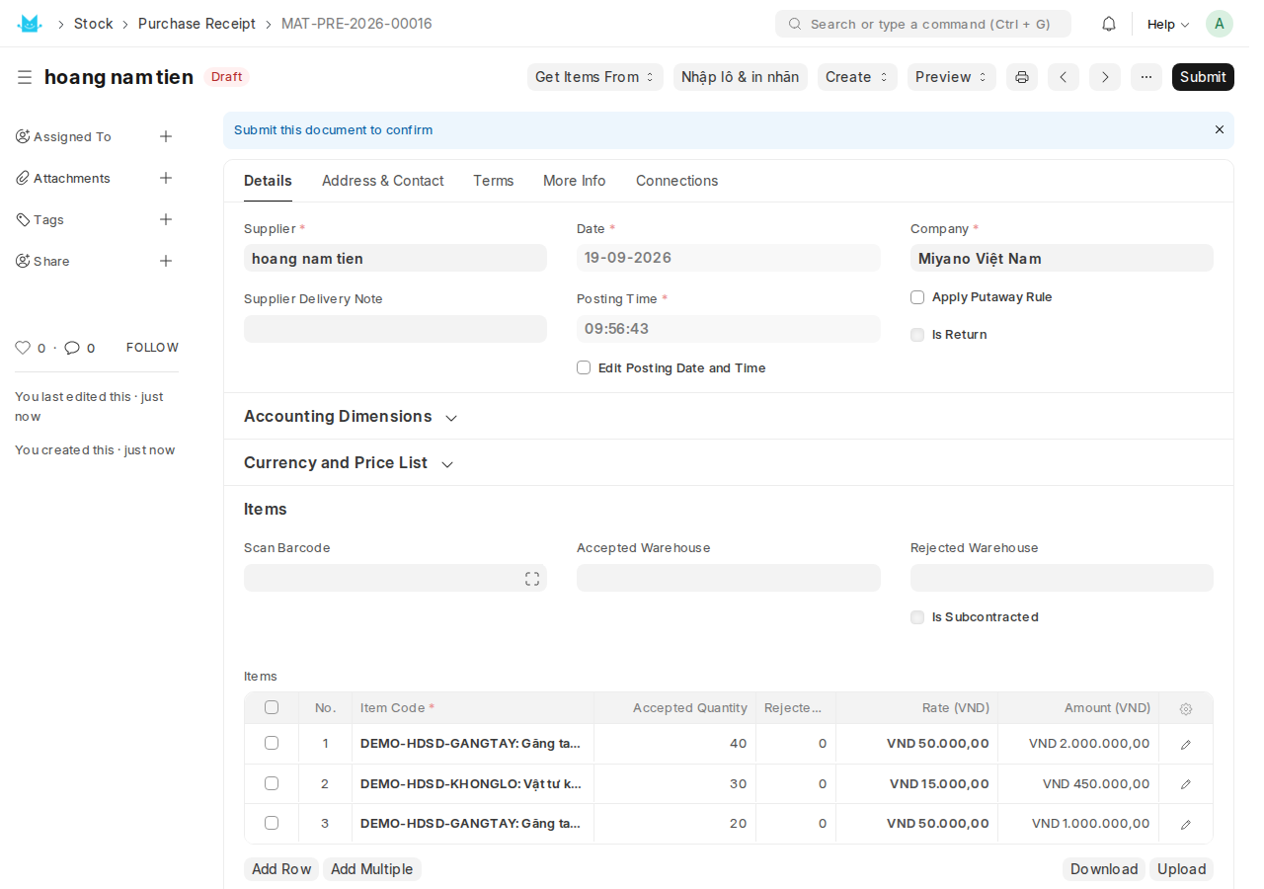
Nút “Nhập lô & in nhãn” ở đầu phiếu nhập còn nháp.
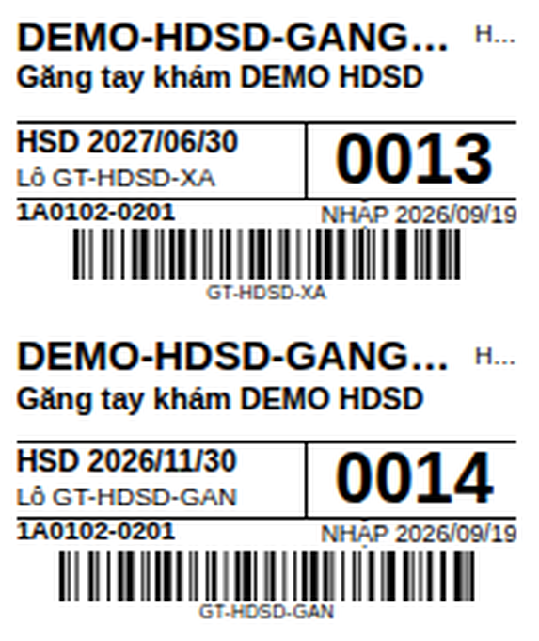
Nhãn lô in ra (50×30mm) — số lô, hạn dùng, số gói, ô sẽ xếp, mã vạch.

⚠ Bắt buộc theo đúng thứ tự: NHẬP LÔ TRƯỚC, DUYỆT PHIẾU NHẬP SAU
Duyệt phiếu nhập trước khi khai lô là hỏng cả lô tem, không sửa lại được: số lô của nhà cung cấp mất, tem in ra trắng số gọi. Hệ đã chặn nút Duyệt nếu làm sai thứ tự, nhưng nhớ đúng thứ tự ngay từ đầu vẫn hơn.

Một mặt hàng về hai lô khác nhau (ví dụ 60 hộp chia hai lô 40 và 20): phải tách thành HAI DÒNG trên phiếu nhập kho trước khi khai lô — mỗi dòng đúng một số lô, đúng số lượng của lô đó.

4. Xếp hàng vào ô (PDA)
Hàng đã có nhãn thì thủ kho cầm PDA đi xếp lên kệ. Mở từ nút “Xếp hàng vào ô” đầu trang Vị trí kho.
1. Chọn kho — chỉ bỏ qua bước này nếu kho có nhiều hơn một kho đang quản lý vị trí.
2. ① Quét tem LÔ trên thùng. Thẻ hiện tên hàng, số lượng đang chờ xếp, và Ô gợi ý (nền xanh).
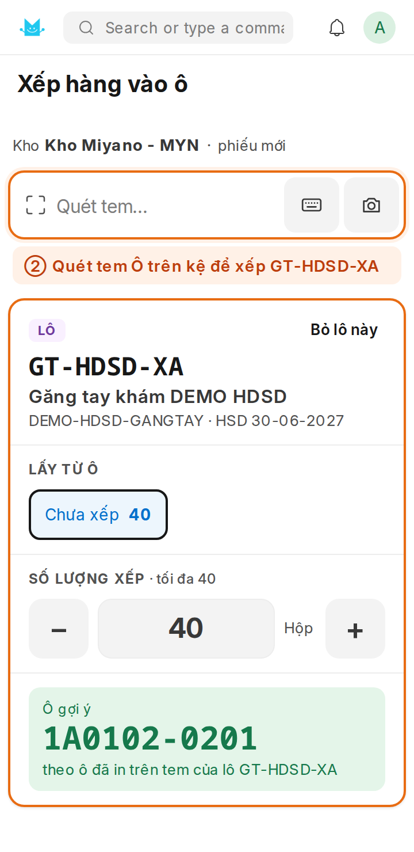
Đã quét tem lô — đang chờ quét tem Ô, ô gợi ý hiện sẵn.
3. ② Quét tem Ô trên kệ, nơi vừa đặt hàng xuống.
- Đúng ô gợi ý — dòng được ghi ngay, PDA rung, quay lại bước ①.
- Đặt vào ô KHÁC ô gợi ý — hệ CHƯA ghi, hiện khung cam “Quét LẠI tem … để xác nhận”. Quét lại đúng tem ô đó (hoặc chạm nút “Xếp vào …”) mới ghi thật. Đổi ý thì quét tem ô gợi ý.
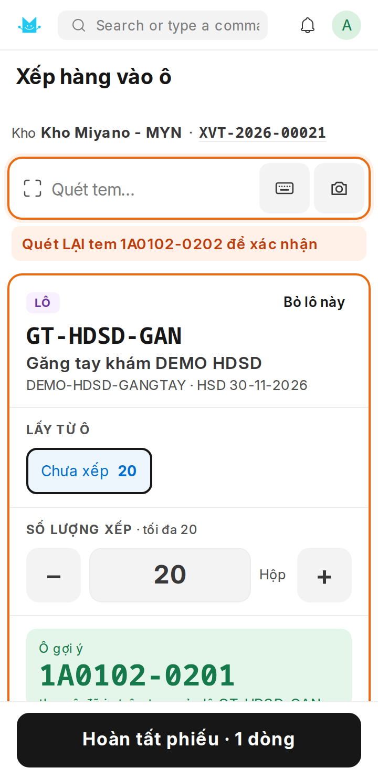
Đặt vào ô khác ô gợi ý — khung cam chờ quét lại tem đó để xác nhận.
Hàng KHÔNG quản lý lô: quét mã hàng thay cho tem lô ở bước ①, các bước còn lại giống hệt.
4. Lặp lại cho thùng kế tiếp — tất cả dồn vào MỘT phiếu xếp, xem ở mục “Trên phiếu”. Xếp nhầm dòng thì chạm × để bỏ.
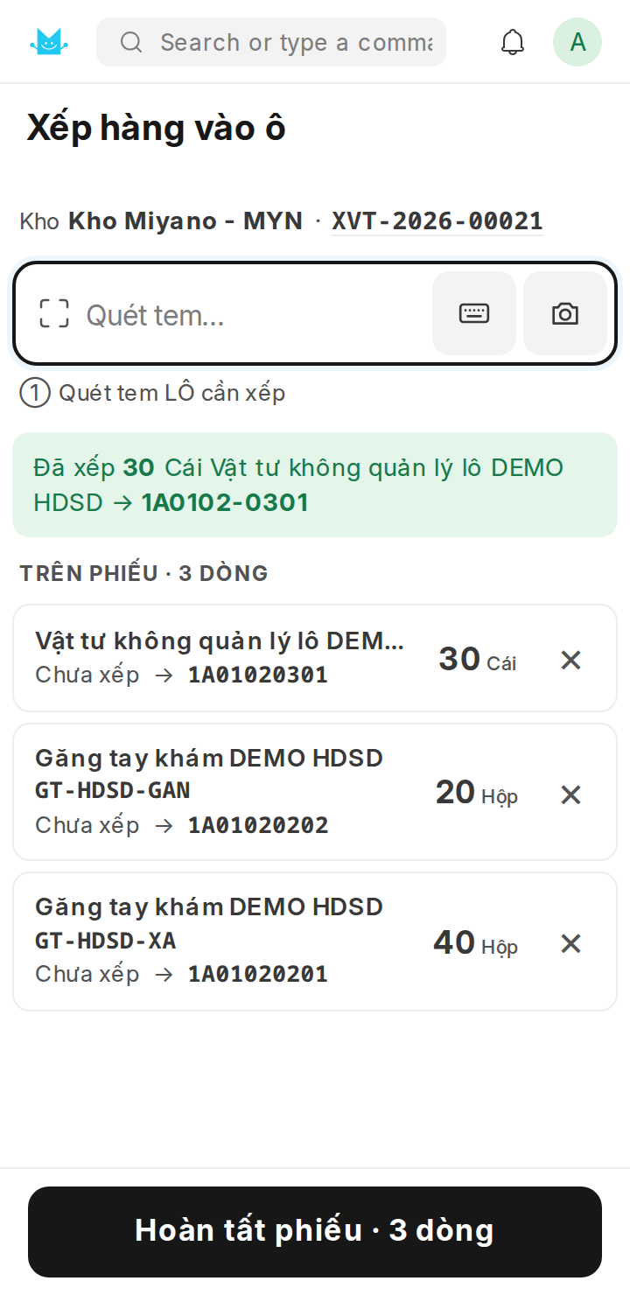
Danh sách “Trên phiếu” — mọi dòng đã xếp trong phiếu này, trước khi hoàn tất.
5. Xếp xong: bấm “Hoàn tất phiếu” → hộp hỏi hiện ra → chạm “Ghi phiếu”. Từ lúc này tồn theo ô mới đổi.
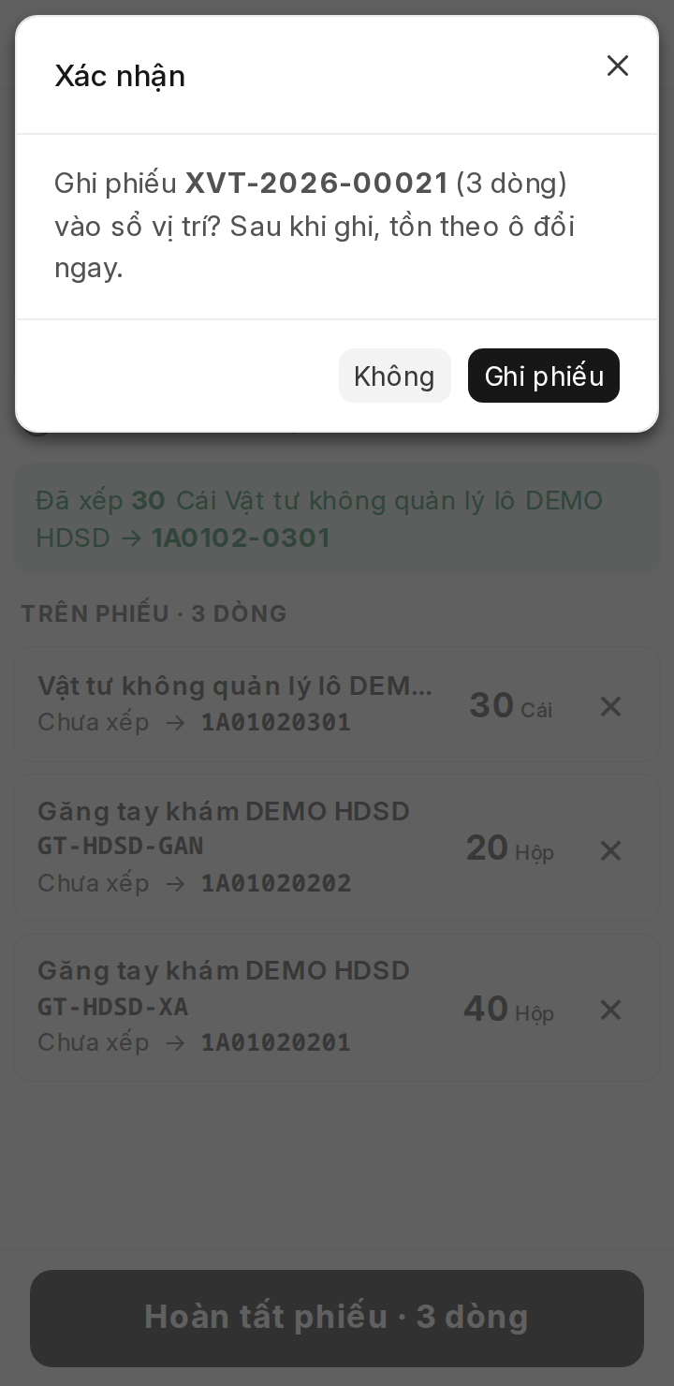
Hộp hỏi “Ghi phiếu … vào sổ vị trí?” — chạm “Ghi phiếu” để xác nhận.

Chưa bấm Hoàn tất thì tồn theo ô CHƯA đổi
Hàng tuy đã lên kệ nhưng sổ vẫn ghi ở “Chưa xếp”. Đừng để phiếu nháp qua ngày — ca sau dễ tưởng hàng chưa có ai xếp.

Hộp hỏi “Ghi phiếu?” chỉ nhận chạm tay
Bóp cò quét lúc hộp đang mở KHÔNG bấm được nút nào — phải chạm đúng nút “Ghi phiếu”. Đây là cố ý, để súng quét gửi Enter mỗi lần quét không lỡ tay xác nhận nhầm.

5. Lấy hàng (PDA)
Có đơn hàng cần giao, bên kinh doanh đã lập phiếu giao trên máy tính (còn nháp). Thủ kho mở trang “Lấy hàng”, chọn đúng phiếu, rồi quét để lấy — hệ ghi đúng ô mình đã quét, không tự đoán.

5.1 Chọn phiếu
- Mở trang, chọn kho nếu có nhiều kho đang quản lý vị trí.
- Danh sách “Phiếu đang chờ lấy” hiện tiến độ đã lấy/cần lấy và tên khách hàng. Phiếu đang có người khác thao tác thì hiện thêm dòng “X đang lấy”.
- Chạm một phiếu để mở.
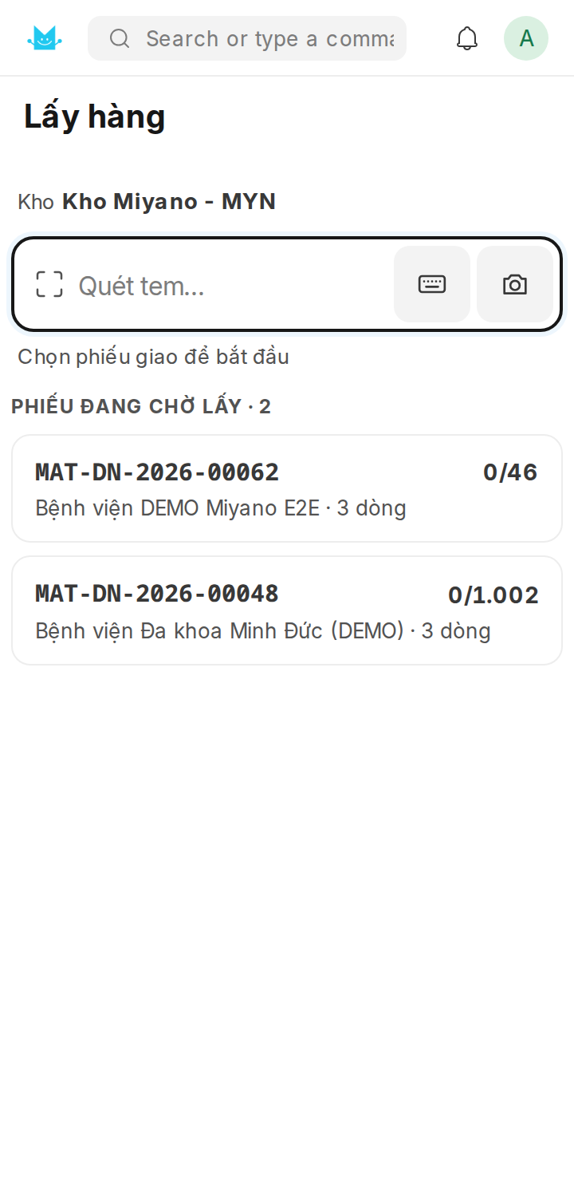
Danh sách phiếu đang chờ lấy, kèm tiến độ đã lấy/cần lấy.

5.2 Một lượt lấy: ① quét lô, ② quét ô
1. Quét tem LÔ trên thùng (hàng không quản lý lô thì quét mã hàng). Số lượng lấy điền sẵn — sửa bằng nút −/+ hoặc chạm vào số để gõ tay.
2. Dòng “Nên lấy” dưới tên hàng chỉ là GỢI Ý (theo hạn dùng gần nhất). Quét ô khác vẫn được ghi, miễn ô đó còn đủ hàng của đúng lô đang lấy.
3. Quét tem Ô nơi thật sự lấy thùng xuống. Đúng lô, đủ tồn ở ô đó → ghi ngay, tiến độ tăng, PDA rung.
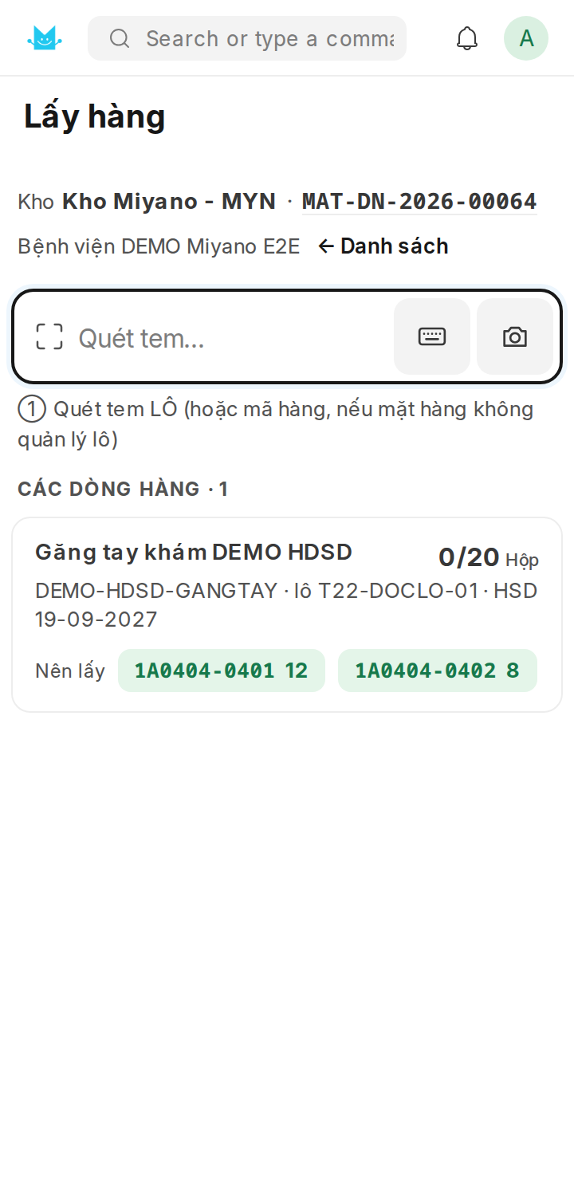  Mở phiếu — “Nên lấy” chỉ đúng từng ô và số lượng ở mỗi ô. | 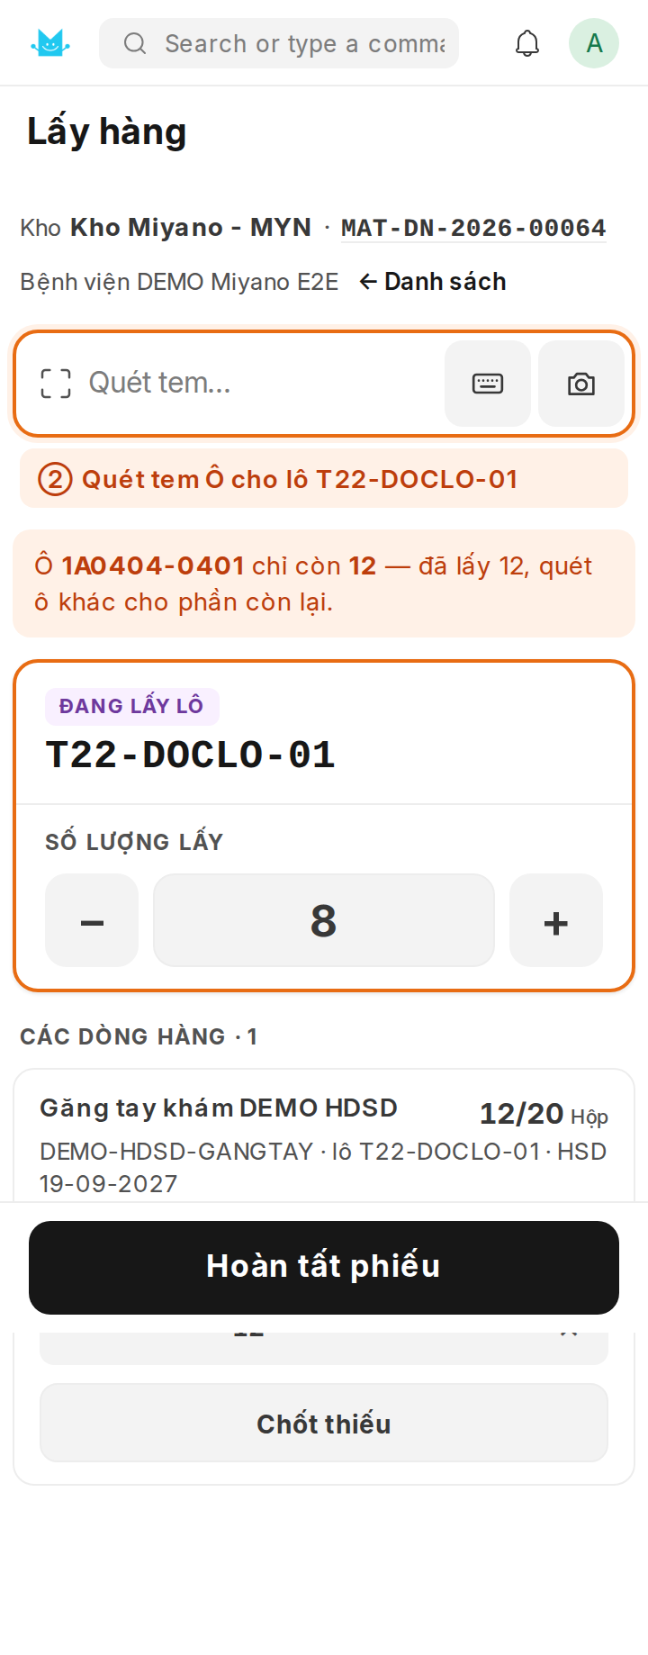  Ô đầu chỉ còn 12: hệ tự lấy 12, giữ nguyên lô, số lượng chuyển sang 8 — quét tiếp tem ô thứ hai.

5.3 Lô đang chốt không đủ cả dòng — quét lô khác
Hết lô này giữa chừng, hoặc cầm nhầm thùng, cần đổi sang lô khác của CÙNG mặt hàng:
1. Quét tem lô KHÁC lô đang chốt. Hệ hiện khung cam so hai lô — có thêm dòng cảnh báo riêng nếu lô mới hạn dùng XA HƠN lô đang chốt (ngược thứ tự nên lấy trước).
2. Quét LẠI đúng tem lô mới đó để xác nhận (hoặc chạm nút “Đổi sang lô …”).
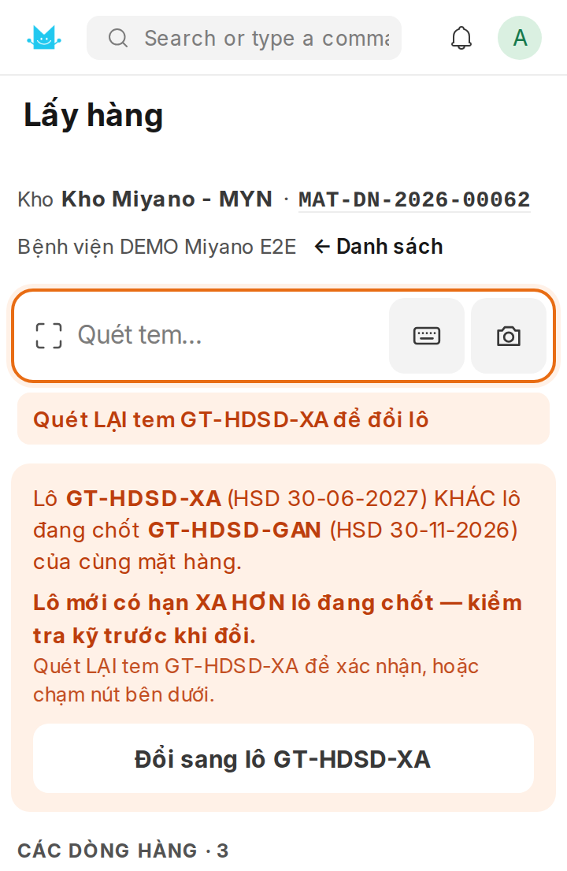
Lô mới khác lô đang chốt, hạn dùng xa hơn — khung cam chờ quét lại để xác nhận.
- Dòng chưa lấy gì → hệ đổi lô thẳng, số lượng giữ nguyên.
- Dòng đã lấy một phần → hệ tự TÁCH DÒNG: dòng cũ chốt đúng số đã lấy (coi như đủ), dòng mới sinh ra cho phần còn thiếu, mang lô mới. Không cần tách tay.
- Lô đang chốt không đủ cho cả dòng → màn hình nhắc: “Lô này chỉ còn X — lấy hết rồi quét tem lô khác cho phần còn lại.” Chỉ là dòng nhắc, không phải hộp lỗi chặn thao tác.

5.4 Ô quét được ít hàng hơn số đang xin
- Quét một ô có ít hàng hơn số PDA đang xin (ví dụ dòng xin 30 nhưng ô đó chỉ còn 20): hệ TỰ lấy đúng số ô còn và báo “Ô X chỉ còn N — đã lấy N, quét ô khác cho phần còn lại.” Không cần sửa số tay.
- Nếu tự gõ tay một số LỚN HƠN tồn thật của ô thì hệ vẫn chặn như cũ — sửa lại số cho đúng rồi quét lại tem ô.

5.5 Hàng không quản lý lô — và dòng hiện mờ
- Hàng không quản lý lô: quét mã hàng thay cho tem lô ở bước ①, các bước còn lại giống hệt.
- Dòng hiện MỜ (phí vận chuyển, dịch vụ, hàng bán theo đơn vị quy đổi…) là hàng không quản lý tồn kho — lấy tay, không cần quét, và không tính vào điều kiện Hoàn tất.

5.6 Lấy thiếu — chốt và bỏ chốt
Kho thật thiếu hàng so với sổ (mất mát, ô trống sớm hơn sổ ghi): lấy được bao nhiêu chốt bấy nhiêu, không cố quét cho đủ số không có.
1. Ở dòng đã lấy được một phần, chạm “Chốt thiếu” → hộp hỏi xác nhận số đã lấy/cần lấy → chạm “Chốt thiếu” để xác nhận thật.
2. Dòng hiện rõ ai chốt, lúc nào — thủ kho ca sau mở lại phiếu thấy ngay, không phải đoán ý ca trước.
3. Chốt nhầm thì chạm “Bỏ chốt thiếu” để gỡ, quét lấy tiếp hoặc chốt lại khi cần.
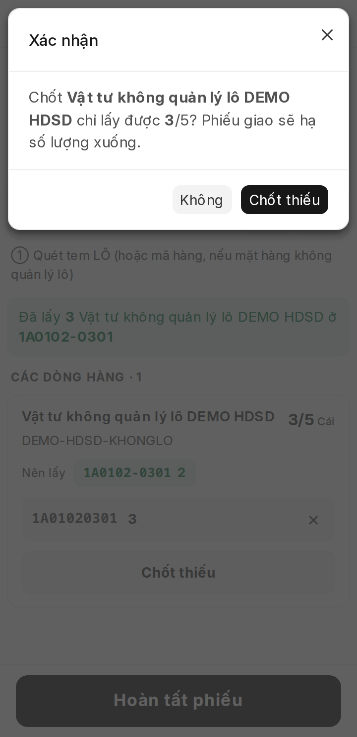  Hộp hỏi xác nhận “Chốt … chỉ lấy được 3/5?”. | 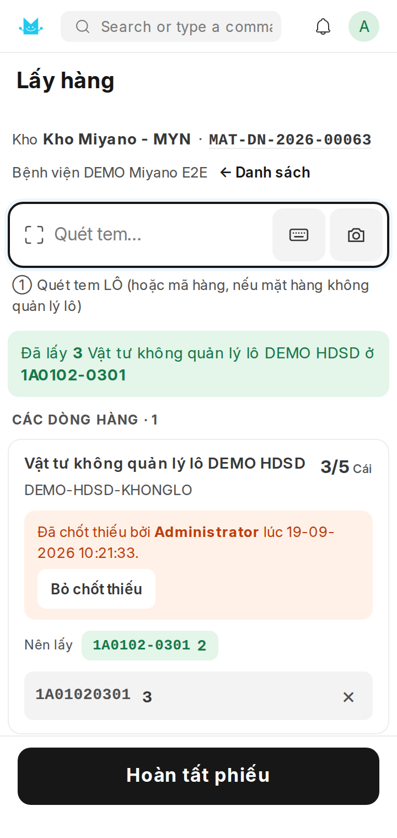  Đã chốt thiếu — hiện rõ ai chốt, lúc nào.

5.7 Hoàn tất
1. Còn ít nhất một lượt đã lấy thì nút “Hoàn tất phiếu” hiện ở cuối trang. Chạm để mở hộp hỏi.
2. Hộp hỏi CHỈ nhận chạm tay. Chạm “Duyệt phiếu” để xác nhận thật.
3. Dòng chưa lấy đủ và CHƯA chốt thiếu thì bị chặn Hoàn tất — hệ báo rõ dòng nào, thiếu bao nhiêu.
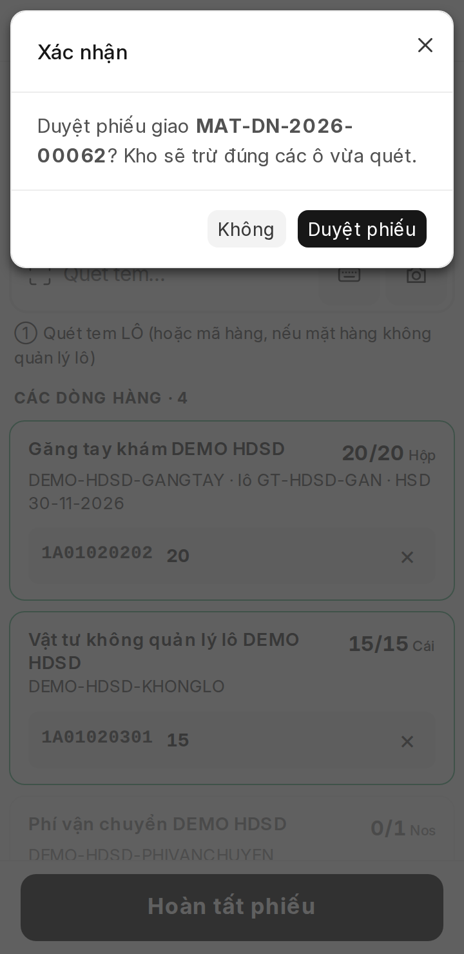
Hộp hỏi “Duyệt phiếu giao …? Kho sẽ trừ đúng các ô vừa quét.”
Chưa bấm Hoàn tất thì kho CHƯA trừ
Quét bao nhiêu lượt cũng chỉ ghi tạm vào phiếu — sổ vị trí chỉ trừ khi bấm Hoàn tất và phiếu được duyệt thật.

5.8 Lô hết hạn — PDA chặn hẳn
Quét phải một lô đã hết hạn dùng: khung đỏ chặn ngay, không cho lấy trên PDA, dù dòng hàng vẫn còn cần lấy.
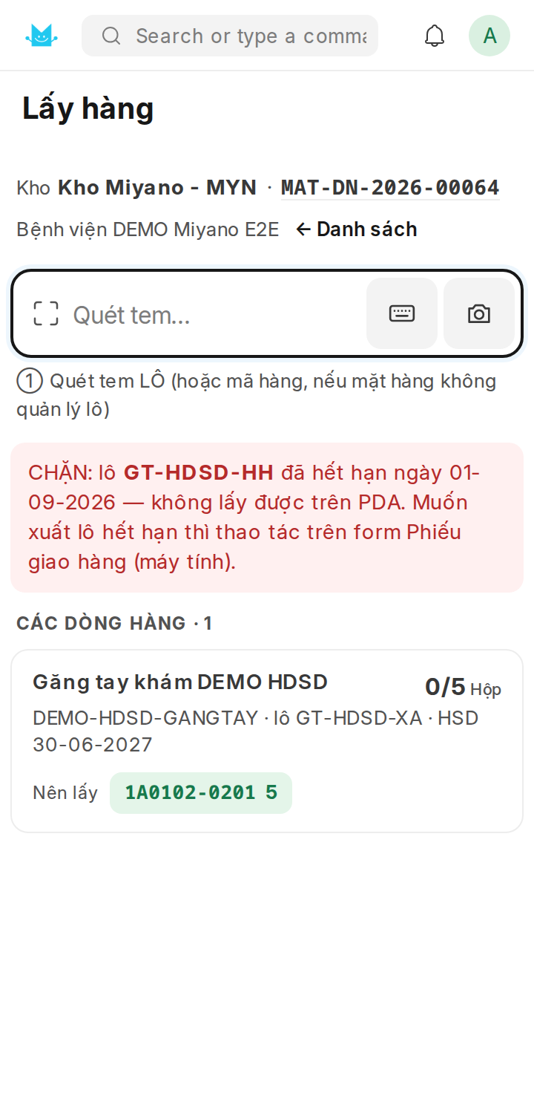
Khung đỏ “CHẶN: lô … đã hết hạn …” — không lấy được trên PDA.
Muốn xuất lô hết hạn thật sự (trường hợp đặc biệt, có phê duyệt riêng), phải làm trên máy tính, ngay trên form Phiếu giao hàng — không làm được trên PDA. Báo người phụ trách để xử lý.

6. Quét mã tra cứu (PDA)
Cầm PDA đi trong kho, quét bất kỳ tem nào để xem ngay nó là gì. Trang này CHỈ ĐỂ XEM — không sửa, không ghi sổ gì cả.
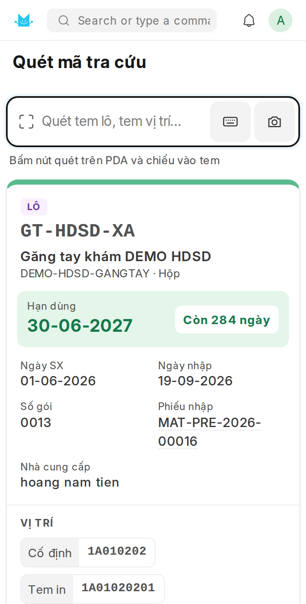  Quét TEM LÔ — đủ thông tin: hạn dùng, ngày SX/nhập, số gói, phiếu nhập, NCC, vị trí, tồn theo ô. | 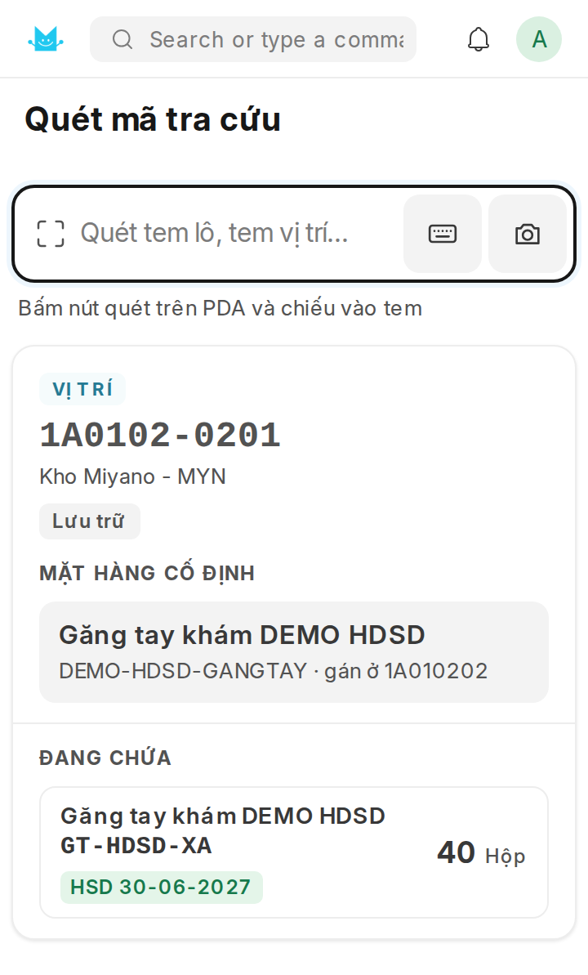  Quét TEM Ô — ô thuộc kho nào, mặt hàng cố định, đang chứa lô nào bao nhiêu.
- Quét TEM LÔ (hoặc gõ số lô): ra số lô, tên hàng, hạn dùng (có màu: xanh còn xa, cam còn ≤ 90 ngày, đỏ đã hết hạn), ngày SX, ngày nhập, số gói, số phiếu nhập, nhà cung cấp, vị trí cố định, ô ghi trên tem, và tồn theo từng ô.
- Quét TEM Ô (hoặc gõ mã ô): ra ô thuộc kho nào, mặt hàng nào đang giữ vị trí cố định ở đây, đang chứa lô nào và bao nhiêu.
- Quét mã lạ (vỏ thùng, tem vận chuyển…): hiện khung xám “Không nhận ra mã này” — không phải lỗi, chỉ là quét nhầm, PDA rung hai nhịp.

7. Câu báo thường gặp và cách xử lý
Câu báo trích gần đúng nguyên văn màn hình sẽ hiện.
Câu báo | Nghĩa là gì | Làm gì
“Quét LẠI tem … để xác nhận” (khi xếp hàng) | Bạn đặt hàng vào ô KHÁC với ô hệ gợi ý. | Quét lại đúng tem ô đó để xác nhận, hoặc quét tem ô gợi ý nếu đổi ý.
“Ô … chỉ còn … chưa lên phiếu — không xếp … được.” (khi xếp hàng) | Ô đó không còn đủ chỗ cho số bạn đang xếp. | Sửa số lượng cho khớp rồi quét lại tem ô.
“[Mặt hàng] có quản lý lô — quét tem LÔ trên thùng, không quét mã hàng.” | Mặt hàng này có quản lý lô — không quét mã hàng thay cho tem lô được, hệ không đoán lô nào. | Quét đúng tem lô in trên thùng.
“Lô mới có hạn XA HƠN lô đang chốt — kiểm tra kỹ trước khi đổi.” | Bạn sắp đổi sang lô có hạn dùng XA hơn lô đang lấy — ngược thứ tự nên lấy trước (lấy hạn gần trước). | Kiểm tra lại có đúng ý không. Đúng thì quét lại đúng tem đó (hoặc chạm “Đổi sang lô …”) để xác nhận.
“Lô này chỉ còn X — lấy hết rồi quét tem lô khác cho phần còn lại.” | Lô đang chốt không đủ cho cả dòng. | Lấy hết phần còn của lô này (đã điền sẵn), rồi quét tem lô khác cho phần thiếu.
“Ô X chỉ còn N — đã lấy N, quét ô khác cho phần còn lại.” | Ô vừa quét không đủ hàng theo số đang xin — hệ tự lấy đúng phần ô còn có. | Không cần sửa gì. Quét tiếp ô khác cho phần còn thiếu.
“CHẶN: lô … đã hết hạn ngày … — không lấy được trên PDA.” | Lô đã hết hạn dùng. | Không lấy lô này trên PDA. Cần xuất thật thì báo người phụ trách làm trên máy tính.
“Không nhận ra mã này” (quét mã tra cứu) | Mã vừa quét không phải tem lô, tem ô, mã hàng hay mã kho hợp lệ. | Kiểm tra lại tem, quét lại lần nữa. Không phải lỗi hệ thống.
“X đang lấy” (danh sách phiếu chờ lấy) | Người khác đang thao tác trên phiếu này. | Vẫn mở được — chỉ để biết mà tránh hai người cùng lấy một phiếu.

8. Những điều cần nhớ
- Chưa bấm Hoàn tất (ở cả Xếp hàng lẫn Lấy hàng) thì kho CHƯA trừ, CHƯA cộng — hàng đã đụng tay nhưng sổ vẫn chưa đổi.
- Phiếu đang quét dở trên PDA thì ĐỪNG duyệt thẳng trên máy tính — quay lại PDA, quét cho đủ hoặc chốt thiếu, rồi Hoàn tất đúng cách.
- Hộp hỏi (“Ghi phiếu?”, “Duyệt phiếu?”, “Chốt thiếu?”) chỉ nhận chạm tay — bóp cò quét lúc hộp đang mở KHÔNG bấm được nút nào, phải chạm đúng nút.
- Nhập lô trước, duyệt phiếu nhập sau — không được đảo ngược, xem lại mục 3.
- Dán nhãn đúng thùng, đúng lô — nhãn dán nhầm thùng thì cả kho tra sai theo tem đó về sau.
- Lô hết hạn không lấy được trên PDA — đây là chặn có chủ ý, để không ai xuất nhầm hàng hết hạn cho khách.

